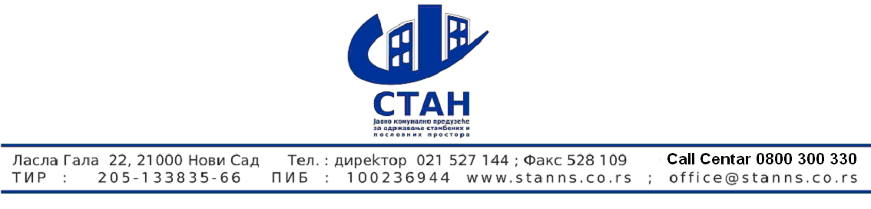
Број : 752
Дана : 03.03.2015

OБАВЕШТЕЊЕ О ПРОДУЖЕЊУ РОКА ЗА ДОСТАВЉАЊЕ ПОНУДА

Продужава се рок за достављање понуда за јавну набавку 4/2015 правне услуге на 11.03.2015 године. до 12 часова . Разлози продужења рока су у допуни конкурсне документације наручиоца према члану 63. ЗЈН и обавези наручиоца да се продужи рок за доставу понуда.

Службеник за јавне набавке

Ранковић Зоран

